# 南阳市卫生健康体育综合执法支队

# 召开“五星党支部“创建动员会

3月5日，市卫生健康体育综合执法支队在六楼会议室召开了“五星党支部”创建活动动员会。会议由支队党支部书记胡鹏霄主持，全体职工参加了会议。支队长张立新出席会议并发表讲话。

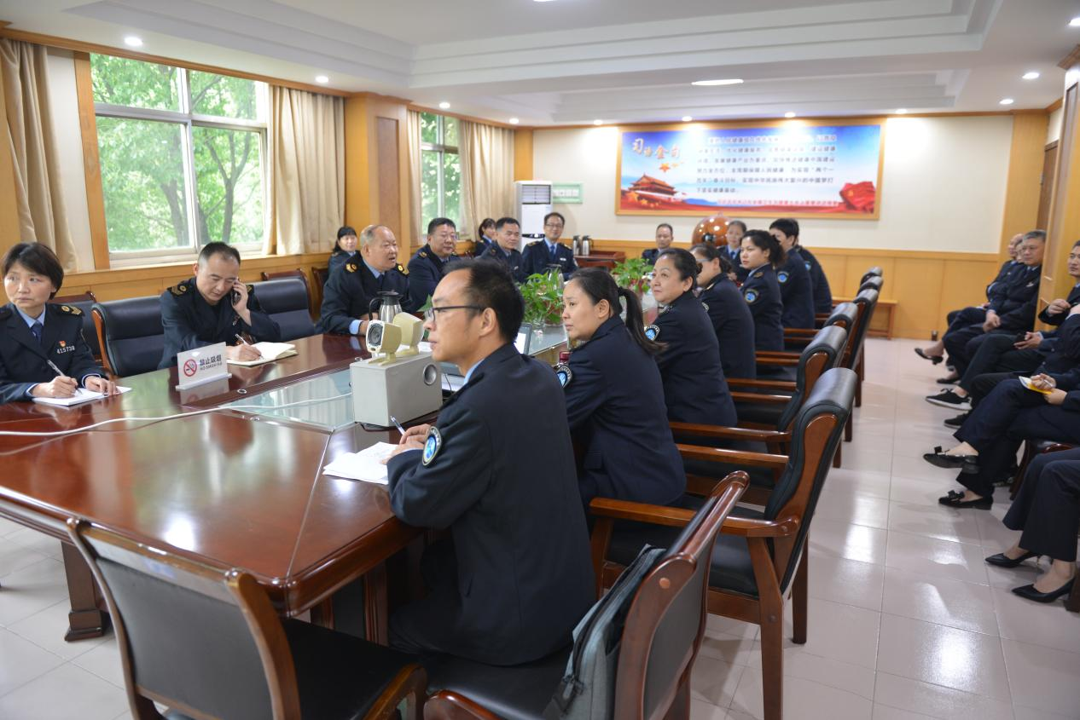

　　会上党支部书记胡鹏霄同志宣读了《市直卫生健康系统“五星党支部”创建活动实施方案》，对如何开展“五星党支部”创建工作进行了安排和部署。要求各级党组织要高度重视并认真开展“五星党支部”创建活动，进一步细化本单位年度任务、评星细则、推进措施和考核验收办法，层层召开会议，进行动员部署，广泛宣传发动，确保党员全员知晓、全员参与，要成立创建专班，强化力量配备，认真落实责任，精心组织实施，确保取得实效。要以提升基层党组织的组织力为重点，以“五星党支部”创建为抓手，着力推进基层党组织建设标准化、规范化、制度化，以党的建设高质量促全市卫生健康事业发展高质量。

支队长张立新强调：要提高政治站位，进一步领会创建“五星党支部”的重要意义和内涵，把开展“五星党支部”创建作为当前和今后一个时期党建工作的重要内容。要突出重点，党支部要根据自身情况，制定好实施方案，齐抓共管，形成创建合力，确保高规格高标准完成创建工作。要统筹推进，把创建工作与各项重点工作结合好，树立目标导向，以创建“五星党支部”为契机，不断推动支队工作再上一个新台阶。